مشروع مشاركة الساكنة في إصلاح التعليم الابتدائي بجهة سوس ماسة درعة

من 29 إلى 30 يناير 2008
بقرية الكهربائي

الفهرس

مقدمة................................................................................ | 3
قائدة أو زعيمة الدوار............................................................... | 4
تعريف القيادة................................................................. | 4
سمات القائدة.................................................................. | 4
السلوكيات الأساسية للقائدة..................................................... | 4
أنواع القادة.................................................................... | 5
أهمية التمدرس...................................................................... | 6
العلاقة بين المدرسة والسكان........................................................ | 8
العمل الجماعي....................................................................... | 11
المراجع.............................................................................. | 15

مقدمة

لقد أثبتت التجارب أن التنمية المستدامة في بلد من البلدان تتطلب مشاركة جميع شرائح المجتمع في جميع الميادين. ووعيا منها بأهمية العنصر البشري في أية عملية تروم الإصلاح التعليمي، عملت مؤسسة الشرق الأدنى، منذ إعطاء الانطلاقة لمشروع مشاركة الساكنة في إصلاح التعليم الابتدائي بجهة سوس ماسة درعة على الاهتمام بتكوين الكفاءات المحلية.

ومن المؤكد أن المشاكل التي تعاني منها ساكنة العالم القروي من إقصاء و تهميش و أمية متفشية بين الرجال و بالخصوص في صفوف النساء، قد ساهم في انعدام وعي السكان بأهمية التمدرس. و الكل يعرف الدور الذي تلعبه المرأة في نهضة أي مجتمع من المجتمعات، فهي التي تضع فيه الجزء الأكبر من اللبنات الأساسية، لكوناها المربية الأولى للأجيال.
في هذا الإطار تنظم مؤسسة الشرق الأدنى تكوينات خاصة بزعيمات الدواوير لتوعيتهن بدورهن في تشجيع التمدرس.

وسعيا منها على تعميم الفائدة، ارتأت مؤسسة الشرق الأدنى إعداد هذا الدليل كوثيقة مرجعية لتوجيه وتدعيم خبرات الزعيمات وتشجيعهن على المبادرات الفردية بما يتلائم مع خصوصيات الفئات المستهدفة في العالم القروي والمشاركة الفعالة في تنمية دواويرهن تنفيذا للاستراتيجية المتبعة للمشروع.

مؤسسة الشرق الأدنى

القائدة أو زعيمة الدوار

تعريف القيادة:

القيادة الناجحة منهج ومهارة وعمل يهدف إلى التأثير الفعال في الآخرين، والشخص القيادي هو الذي يحتل مرتبة متقدمة في المجموعة، ويتوقع منه تأدية عمله بأسلوب يتناسق مع تلك المرتبة، و يسعى إلى تحريك الأفراد في الاتجاه الذي يحقق مصالحهم على المدى البعيد.

سمات القائدة:

1. القدرة الذهنية: ليس من الضروري أن تكون عبقرية
2. اهتمامات وطاقات واسعة: ليست القائدة أسيرة تخصص معين بل تمتلك فهما عاما وثقافة واسعة.
3. القدرة على التخاطب والتفاهم: فالأقدر على التعبير هو الذي يقنع وبالتالي يقود.
4. النضج.
5. همة نفس عالية: قوة الشخصية والإقدام وروح المبادرة والشجاعة وهمة النفس والعزم والتصميم من صفات القائدة الناجحة.
6. مهارات اجتماعية: القيادة أساسا هي تحقيق العمل من خلال الآخرين، فلابد للقائدة أن تعتمد على المهارات الاجتماعية لتقدر مشاعر الآخرين وميولهم وتحترمها.
7. القدرات الإدارية: التأمل والتفكير والإبداع والتخطيط والتنظيم والتوجيه وتقييم الآخرين والتحليل وبعد النظر والقدرة على التحسين وإعداد التقارير واتخاذ القرارات.

السلوكيات الأساسية للقائدة:

- التواضــع: يجب على القائدة أن تكون متواضعة.
- التجاوب المشترك والمتبادل: تجاوب القائدة مع تابعيها يلعب دورا كبيرا في نجاح العمل.
- الحكم الصائب على الأمور: هو خبرة تنمو للقائدة من المواقف والأعمال وبالتالي يمكنها حل المشكلات بيسرمع الآخرين.

- الجرأة والنشاط: روح المرح والانطلاق في الحديث والقدرة على التعبير على ما يجول في نفسها تعبيرا منطقيا سليما واليقظة لكل ما يدور بما حولها.
- المظهر الخارجي: القائدة التي لها مظهر جيد ومنسق، لها أثر طيب في نفس تابعيها، والمظهر هنا لا يعني الملبس فقط وإنما أيضا النظافة والتناسق والتعبير والانطباع.

أنواع القادة:
الديكتاتوري: يفرض خطته على العاملين معه ويلزمهم بالتنفيذ يتصرف بمفرده، لا يخضع لأحد ويفرض على الجميع أن يخضعوا له.
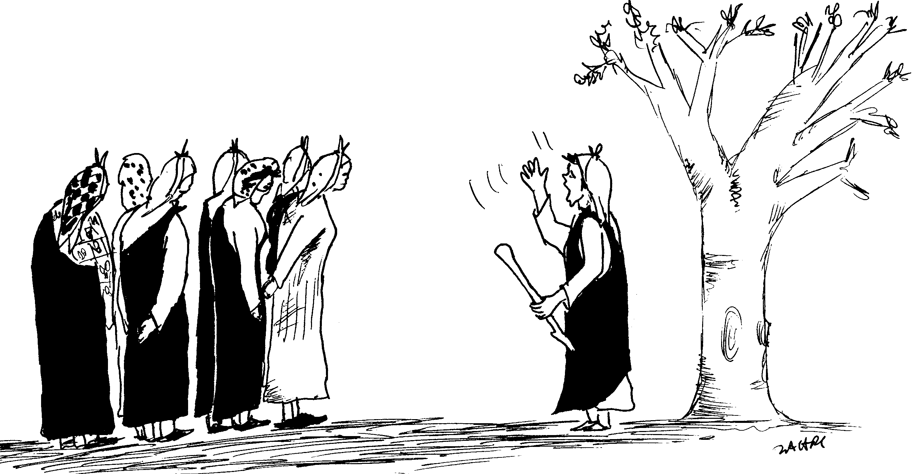

الديموقراطي: يتفاعل مع العاملين معه ويصبح واحد منهم – يصعب أن تميز بين القائد والعاملين معه – تنبع القرارات من الجماعة نفسها فكل فرد يدرك مكانته ومسئوليته.
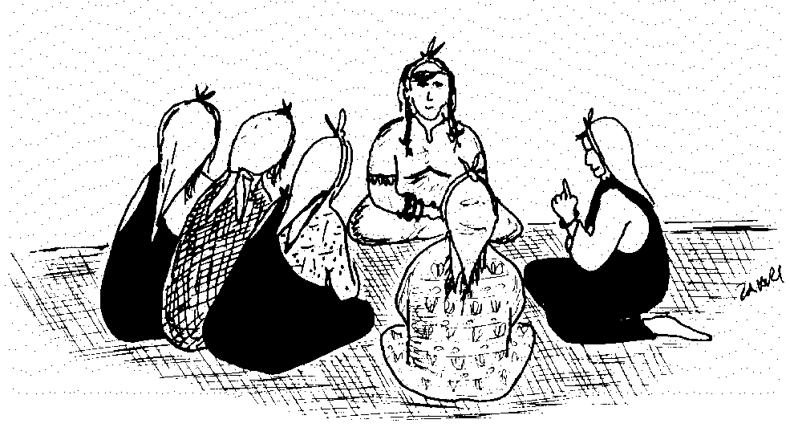

الفوضوي: كل فرد يعمل ما يراه مناسبا، لا يوجد نظام ولا مسؤوليات ولا أهداف.

أهمية التمدرس
قال تعالى: "اقرأ بسم ربك الذي خلق. خلق الإنسان من علق. اقرأ وربك الأكرم. الذي علم بالقلم. علم الإنسان ما لم يعلم" (سورة العلق, 1ـ5)
قال تعالى: " يرفع الله الذين آمنوا منكم والذين أوتوا العلم درجات" (سورة المجادلة، 11)
وقال تعالى: "هل يستوي الذين يعلمون والذين لا يعلمون" (سورة الزمر, 9)
قال رسول الله صلى الله عليه وسلم: " النساء شقائق الرجال" (رواه أبوداوود والترمذي)
قال رسول الله صلى الله عليه وسلم: "طلب العلم فريضة على كل مسلم و مسلمة."
وقال صلى الله عليه وسلم: "اطلبوا العلم من المهد إلى اللحد"
وقال عليه الصلاة والسلام: " من كان له ثلاث بنات أو ثلاث أخوات أو بنتان أو أختان فأدبهن وأحسن إليهن وزوجهن فله الجنة" (رواه الترمذي وأبو داود)
قال رسول الله صلى الله عليه وسلم: "من خرج في طلب العلم فهو في سبيل الله حتى يرجع"
(رواه الترمذي)
هذه كلها آيات بينات من الذكر الحكيم و أحاديث نبوية شريفة تدل على أهمية العلم و التعليم.

نشاط: المدرسة النموذجية

ما هي مواصفات المدرسة النموذجية؟

يتعلق هذا النشاط بوصف مدرسة نموذجية تتوفر على الخصائص المطلوبة لتحقيق تمدرس جيد بل على النحو الأمثل. وتشكل هذه الخصائص نقط انطلاق لتساؤلات تثيرها الفجوة الحاصلة بين المدرسة، كما هي اليوم والمدرسة كما يراها أو يتصورها المشاركون والمشاركات في المستقبل المنظور، أي كما ينبغي أن تكون أو بالأحرى كما نريدها أن تكون. ولعل نقطة الانطلاق الجيدة تكمن في محاولة فهم لماذا لا نتوفر على هذا الصنف من المدارس، ما هي العوائق وكيف يمكن تجاوزها؟ إن الأسئلة وكذا طريقة المُسَاءلة سيكونان وسيلتين لاكتشاف الحلول التي من شأنها مساعدة المشاركين والمشاركات على اقتراح استراتيجيات عملية للتدخل.

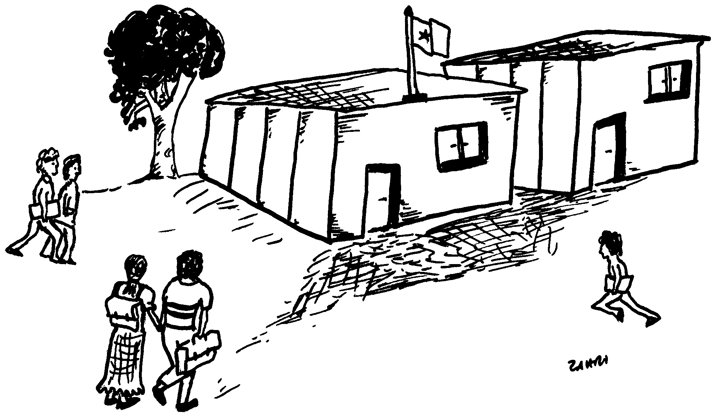

العلاقة بين المدرسة والسكان

التعاون بين المدرسة والأسرة:

نظرا للأهمية التي يكتسبها التواصل المستمر بين المدرسة والأسرة، وتنسيق الجهود بينهما واعتبارا للدور الفعال الذي يمكن أن تنهض به الأسرة في تدعيم المدرسة, وما ينبغي أن تأخذه هذه الأخيرة بعين الاعتبار من مراعاة ظروف المتعلمين والمتعلمات الاجتماعية والاقتصادية والثقافية, وإطلاع آباء وأولياء التلاميذ على النتائج المدرسية لأبنائهم، وعلى كل ما تقوم به المدرسة من أنشطة تربوية وتثقيفية لفائدتهم, وتحقيقا لهذه الأغراض التي تسعى لرفع الحواجز الوهمية القائمة بين المدرسة والبيت وإلى إحداث التكامل المنشود بينهما تقرر تخصيص نصف يوم واحد في بداية ونهاية كل دورة دراسية يفتح فيه المعلم (ة) قسمه من أجل استقبال آباء وأولياء التلاميذ و التلميذات لتدارس ما يلي:

المراقبة المستمرة خلال الدورة وإيقاعها ونتائجها؛
المجالات التي يمكن للأسرة أن تقدم فيها مساعدات للأطفال المتعثرين في دراستهم؛
الحالة الصحية للأطفال؛
التغيبات.

وغير ذلك من القضايا التي لها ارتباط بالحياة المدرسية, هذا وحرصا على تحقيق الغايات المرجوة من هذه اللقاءات فإنه بالإمكان عندما تدعو الضرورة إلى ذلك استقبال آباء وأولياء التلاميذ والتلميذات بطريقة انفرادية كما يمكن استدعاء الآباء خارج المواعد المشار إليها أعلاه.
غير أنه ينبغي ألا تعتبر هذه اللقاءات الدورية القناة الوحيدة لربط الاتصال بطريقة منتظمة بين المدرسة والأسرة من أجل التعاون على معالجة مشاكل الأطفال واتخاذ ما يلزم من التدابير والإجراءات في شأنها, علما بأن الدفتر المدرسي اليومي الذي تنجز فيه التمارين يشكل بصفة خاصة وسيلة ناجعة وفعالة في دعم التواصل المنشود، إذ يمكن الآباء والأولياء من التعرف على مستوى أبنائهم ومدى تقدمهم أو تأخرهم عن ركب زملائهم.
وحتى يتمكن الآباء من الإطلاع على نتائج أبنائهم بانتظام، يجب أن تبعث إدارة المدرسة بهذا الدفتر إلى الأسرة مرة كل أسبوع وقد سجلت عليه ملاحظات المدرسين وكل ما يريدون أن يثيروا انتباه الآباء إليه، كما يمكن للآباء أن يدونوا بدورهم انطباعاتهم واقتراحاتهم على الدفتر مع توقيعه.

(المذكرة الوزارية رقم 67 الصادرة بتاريخ 9/5/1991)
ـ الأسرة: إنها أول محيط اجتماعي يحتك به الطفل، وهي ـ كما يقرر علماء التربية ـ العامل الأساسي في بناء مستقبل سليم للطفل وتحقيق سعادته، ذلك أن البيئة الأسرية بكل ظروفها وأحوالها ومشاكلها وعلاقات أفرادها تؤثر في شخصية الطفل المستقبلية سلبا أو إيجابا، حيث أن تماسك الأسرة واستقرارها ماديا ومعنويا، وارتباط أفرادها بعضهم ببعض من شأنه أن يساعد على نشأة الطفل نشأة هادئة، فالطفل أو المراهق يتأثر بكل الذين يحيطون به ويعتبرهم مثلا يحاكيهم ويتأثر بطبيعة العلاقات بين أفراد الأسرة: العلاقة بين الوالدين، والعلاقة بين الإخوة والعلاقة بالمحيط.
ـ المدرسة: إن المدرسة تسعى إلى تكوين وتنمية شخصية المتعلم فكريا، ووجدانيا وجسديا، وذلك عن طريق ما يتلقاه من علوم ومعارف ومهارات متنوعة، مما يعطيه قوة جسدية وقدرات فكرية وتوازنا عاطفيا وجدانيا يمكنه من أداء دوره الاجتماعي ووظيفته في الحياة.. والمدرسة لا تنجح في أداء وظيفتها إلا إذا جمعت بين عمليتي التربية والتعليم. و قد قال الرسول صلى الله عليه وسلم "لاعبه سبعا وأدبه سبعا وصاحبه سبعا ثم اترك حبله على غاربه".
كل هذه المعطيات واكتساب المهارات والقدرات تساهم في بناء شخصية الطفل في مختلف جوانبها الجسمية والنفسية والاجتماعية والأخلاقية، وهكذا تصبح وظيفة المدرسة ليس التعليم فقط بل التربية بمفهومها الشامل، فهي مجال نفسي اجتماعي، مجال لتأثر المتعلم بسلوك الآخرين وتأثيره فيهم.
وحتى ينشأ الطفل نشأة سليمة صحيحة ولا يحس تناقضا بين المدرسة والأسرة، يجب أن يكون هناك تقارب وتوازن بين البيئتين، ولعل هذا التباعد بين المدرسة ومحيطها بالمجال القروي، يعتبر من أهم الأسباب المؤدية إلى العزوف عن الدراسة بل الانقطاع عنها كليا. إن غياب الشروط الكفيلة بإحداث التوازن "تجعل المدرسة المشيدة في نقطة الوسط بالنسبة للكل، أي أنها على المستوى النظري تنتمي للجميع، ولكنها على مستوى الواقع لا تنتمي لأية جهة، إذ لا أحد يشعر بمسؤوليته إزاءها... إنها حلقة مفرغة، والنتيجة هي أن المدرسة تبقى بعيدة بالنسبة للكل.
ولعل فتور العلاقة بين المدرسة ومحيطها هو الذي أدى إلى فتور علاقة الأسرة القروية بالمدرسة إذ يلاحظ عزوف الأسرة عن تمدرس أبنائها وخاصة بناتها.
وباجتماع هذه الوسائل وعناصر التنشئة الاجتماعية: الأسرة، المدرسة، جمعية آباء وأولياء التلاميذ، وسائل الإعلام و المنظمات، يمكننا الحد من ظاهرة التسرب الدراسي.
مسألة التوجيه النفسي للتلاميذ تقع على عاتق البيت والأسرة أولا ثم المدرسة ثانيا والمجتمع ثالثا؛ فالتربية النفسية هي عملية متكاملة يساهم فيها الآباء والمدرسة والشارع والإعلام، فالتلميذ قبل أن يكون تلميذا فهو طفل في بيته بين أحضان والديه، ولهذا فالتوجيه النفسي يبدأ من البيت خاصة في السنوات الأولى من عمر الطفل وهنا على الأبوين أن يكونا على قدر مهم من المعرفة التربوية ومن الدراية بالتوجيه والإعداد التربوي.
التلميذ قبل أن يكون تلميذا فهو طفل في البيت يحتاج أن يشعر بالحنان الأبوي وأن يتلقى تربية متوازنة ليست بالمدللة ولا بالقاسية، و يحتاج كذلك أن يشعر كذلك بالأمان داخل المنزل، والآباء هم الذين تقع عليهم مسؤولية تحقيق التوازن النفسي لأبنائهم قبل المدرسة. ولدينا في التراث الإسلامي عدد من الأحاديث النبوية والأقوال التي تحث على حسن اهتمام ورعاية الآباء لأبنائهم مثل قوله صلى الله عليه وسلم: "كلكم راع وكلكم مسؤول عن رعيته"، وكذلك قوله صلى الله عليه وسلم: "ما نحل والد لولده من نحل أفضل من أدب حسن" وقال أيضا عليه الصلاة والسلام : "كل مولود يولد على الفطرة فأبواه يهودانه أو ينصرانه أو يمجسانه". وقال – عليه الصلاة والسلام – : ( إن الله سائل كل راع عما استرعاه حفظ أم ضيع). وقال كذلك – صلى الله عليه وسلم – ( اتقوا الله واعدلوا بين أولادكم ) وقال صلى الله عليه وآله وسلم: « أكرموا أولادكم وأحسنوا آدابهم »
وبعد ذلك تأتي المدرسة لتكمل ما قام به ويقوم به الآباء في البيت، فالمدرسة ليست مؤسسة تعليمية، وإنما هي مؤسسة تربوية أيضا حيث يُلقن فيها التلميذ التعليم كما يُلقن الآداب والأخلاق والواجبات والحقوق.
نشاط: علاقة المدرسة بالأسرة
تقوم كل مجموعة بالعمل على أنشطة و أفكار مقترحة لتقوية العلاقة بين المدرسة و الأسرة وربط جسر بين الإثنين لتشجيع التمدرس.



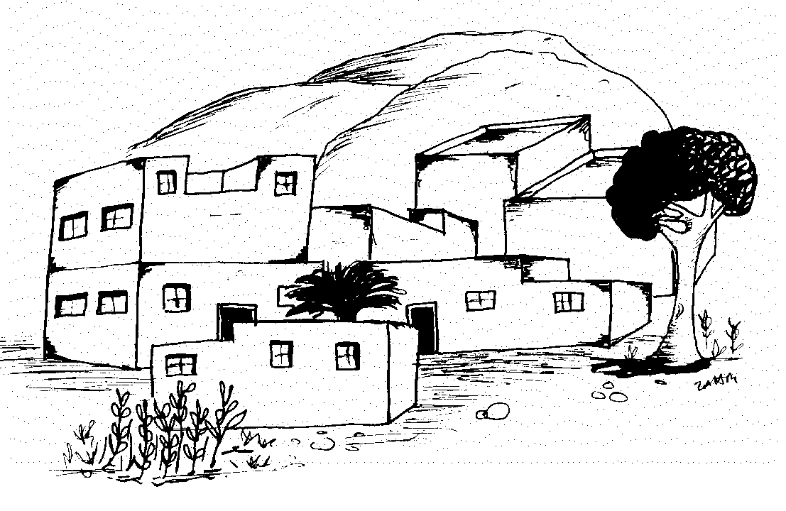

العمــل الجمـاعـي

الجماعة هي مجموعة من الأفراد يكونون علي اتصال مع بعضهم البعض، ويهتمون ببعضهم البعض، ويدركون أنهم يشتركون في بعض الاهتمامات والخصائص الأساسية كالاشتراك في المشكلة أو الحاجات، أو الاهتمامات، أو الرغبات أو الميول أو السن، أو الحالة الاجتماعية.... وأن أهم ما يميز الجماعة الصغيرة إيمان أعضائها باشتراكهم في بعض الاهتمامات وأن ما يشتركون فيه يجعلهم مميزين ومختلفين عن الآخرين.

والعمل الجماعي هو العمل المنتظم بإرادة جماعية، يتعاون فيه الناس على فعل أشياء تعود عليهم بالنفع وتخدم مصالحهم. كما أن حاجيات الناس في الدوار مثلا لا يمكنها أن تنجز من طرف شخص واحد ولو توفرت فيه الشروط اللازمة لتنفيذ تلك الحاجيات، لأن الشخص الواحد لا يمكنه القيام بمجموعة من الأعمال لوحده كما لا يمكنه تمثيل القبيلة لذا السلطات مثلا.

لهذا يتطلب الأمر تعاون الجميع لتحقيق المصالح، لأن العمل الذي يشارك فيه أكثرية الناس يكون أكثر مردودية ومصداقية لأهل الدوار، وقد صدق عز وجل عندما قال: وتعاونوا على البر والتقوى ولا تعاونوا على الإثم والعدوان.

نشاط:
يطلب من المشاركات ملاحظة الصورة و التعليق على مغزاها
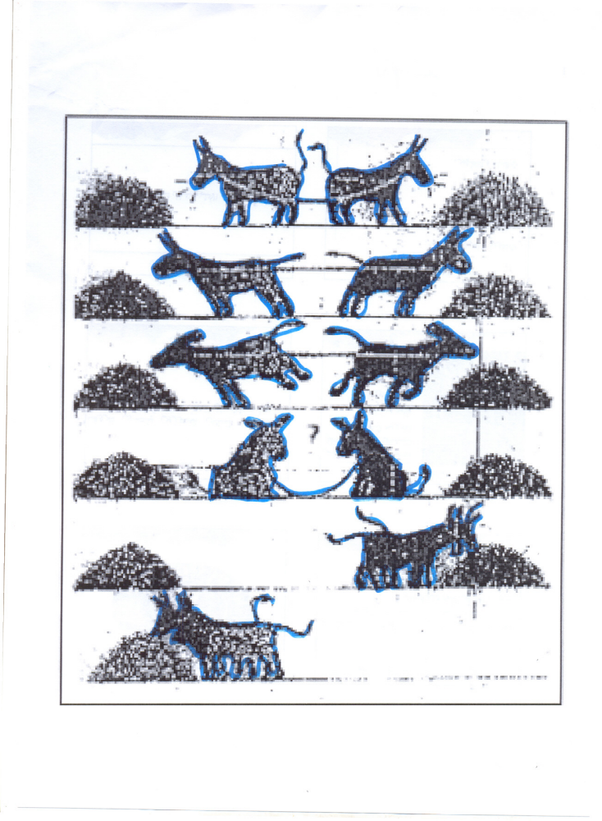

المراجع

جمعيات آباء وأولياء التلاميذ: دليل التكوين والتنشيط (مشروع تربية الفتيات بالمغرب)

